Mathe 10 – Blatt 5 | Drachenvierecke Datum: ______________

Aufgabe 1: Flächeneinheiten umwandeln
a) 200 mm² in cm² | b) 32 mm² in cm² | c) 9 mm² in cm²
d) 1,5 cm² in mm² | d) 0,23 cm² in mm² | e) 1,08 cm² in mm²
f) 15630 cm² in m² | g) 320 cm² in m² | h) 29 cm² in m²
i) 1,2381 m² in cm² | j) 0,0392 m² in cm² | k) 0,0014 m² in cm²
l) 183 cm² in dm² | m) 99 dm² in m² | n) 200 m² in a
o) 105 a in ha | p) 93 ha in km² | q) 0,42 km² in ha
r) 0,05 ha in a | s) 0,1 a in m² | t) 0,005 m² in dm²

Aufgabe 2: Bestimme die Flächeninhalte der abgebildeten Drachenvierecke.
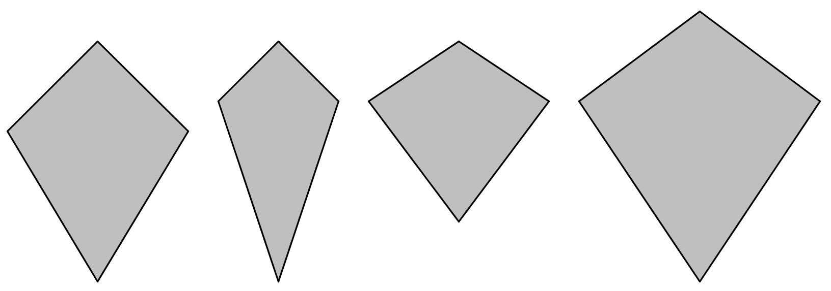
Aufgabe 3: Ergänze den Punkt D der Raute ABCD und notiere die Koordinaten aller Eckpunkte.
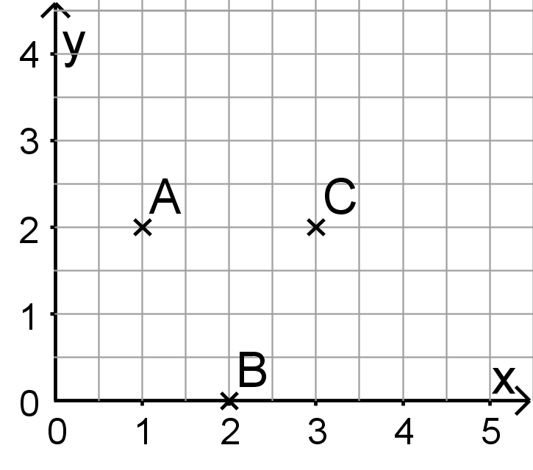

A( | )
B( | )
C( | )
D( | )

Aufgabe 4: Bestimme jeweils für ein Drachenviereck die fehlenden Größen.

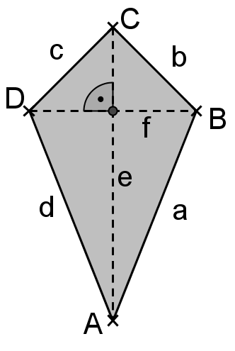 | e | f | A
a) | 12 cm | 7 cm
b) | 5 dm | 1,8 m
c) | 400 mm | 500 mm
d) | 9 cm |  | 26,1 cm²
e) |  | 3 cm | 7,05 cm²

Lösung
Aufgabe 1:

1 km² = 100 ha | 1 ha = 100 a | 1 a = 100 m² | 1 m² = 100 dm² | 1 dm² = 100 cm² | 1 cm² = 100 mm²

a) 2 cm² | b) 0,32 cm² | c) 0,09 cm²
d) 150 mm² | d) 23 mm² | e) 108 mm²
f) 1,5630 m² | g) 0,032 m² | h) 0,0029 m²
i) 12381 cm² | j) 392cm² | k) 14 m² in cm²
l) 1,83 dm² | m) 0,99 m² | n) 2 a
o) 1,05 ha | p) 0,93 km² | q) 42 ha
r) 5 a | s) 10 m² | t) 0,5 dm²

Aufgabe 2: Bestimme die Flächeninhalte der abgebildeten Drachenvierecke.
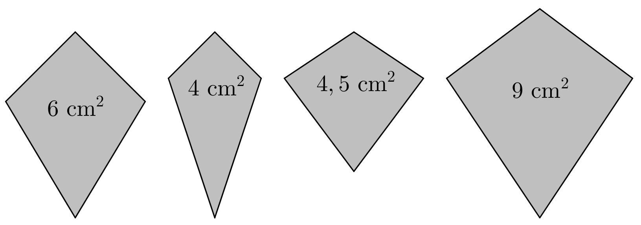

Aufgabe 3: Ergänze den Punkt D der Raute ABCD und notiere die Koordinaten aller Eckpunkte.
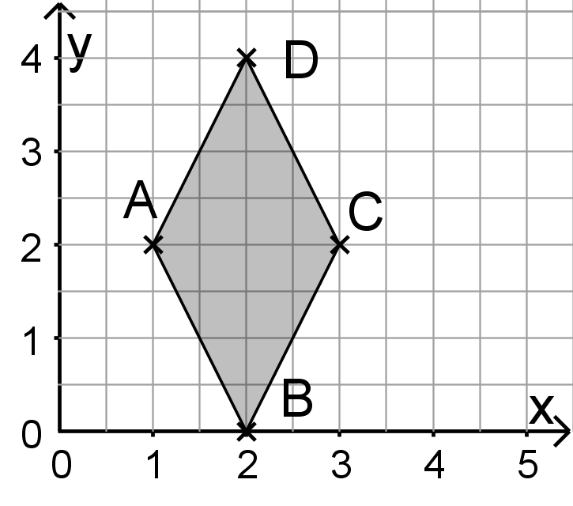

A(1|2)
B(2|0)
C(3|2)
D(2|4)

Aufgabe 4: Bestimme jeweils für ein Drachenviereck die fehlenden Größen.

 | e | f | A
a) | 12 cm | 7 cm | 42 cm²
b) | 5 dm | 1,8 m | 45 m²
c) | 400 mm | 500 mm | 10 dm²
d) | 9 cm | 5,8 cm | 26,1 cm²
e) | 4,7 cm | 3 cm | 7,05 cm²

